# Készítette:

Név: **Kis Gergely Domonkos**

E-mail: [vmt982@inf.elte.hu](mailto:vmt982@inf.elte.hu)

# Feladat:

Készítsünk programot, amellyel az alábbi két személyesjátékot játszhatjuk. Adott egy 𝑛×𝑛 pontból álló játéktábla, amelyen a játékosok két szomszédos pont között vonalakat húzhatnak (vízszintesen, vagy függőlegesen). A játék célja, hogy a játékosok a húzogatással négyzetet tudjanak rajzolni (azaz ők húzzák be a negyedik vonalat, független attól, hogy az eddigieket melyikük húzta).Ilyen módon egyszerre akár két négyzet is elkészülhet. A játék addig tart, amíg lehet húzni vonalat a táblán. A játékosok felváltva húzhatnak egy-egy vonalat, de ha egy játékos berajzolt egy négyzetet, akkor ismét ő következik. A program biztosítson lehetőséget új játék kezdésére a pályaméret megadásával (3×3, 5×5, 9×9), játék mentésére és betöltésére. Ismerje fel, ha vége a játéknak, és jelenítse meg, melyik játékos győzött (ha nem döntetlen). Játék közben a vonalakat, illetve a négyzeteket színezze a játékos színére.

# Elemzés

* A játékot 3 táblamérettel lehet játszani (3x3, 5x5, 7x7), melyet a „New Game” gomb megnyomása után feljövő ablakban lehet beállítani. A program indulása után nem indul játék egészen addig amíg a felhasználó nem adja meg az új játék indításához szükséges adatokat (játékosok adatai és táblaméret)
* A feladatot ablakos alkalmazással valósítjuk meg Windows Forms grafikus felülettel. Külön ablakot kap a játék és az új játék indítása.
* Az ablakban elhelyezünk 3 gombot („New Game”, „Save Game” és „Load Game”) feliratokkal, melyek az új játék indításáért, játék mentésért, és játék betöltésért felelősek.
* A játék indulását követően megjelenik 2-2 címke, amely a játékosok neveit és pontszámait jeleníti meg
* A játéktábla egy panel, amelynek a kirajzoló eseménye lett felülírva, illetve figyeljük a vele kapcsolatos egér eseményeket.
* Új vonalat úgy húzhatunk, ha rákattintunk egy kirajzolt pontra és az egér lenyomva tartása mellett ráhúzzuk egy másik (érvényes) pontra.
* A játék végét követően egy dialógusablak jelzi a győztes játékost, vagy a döntetlent, ez követően új játék indul ugyanazokkal a beállításokkal
* 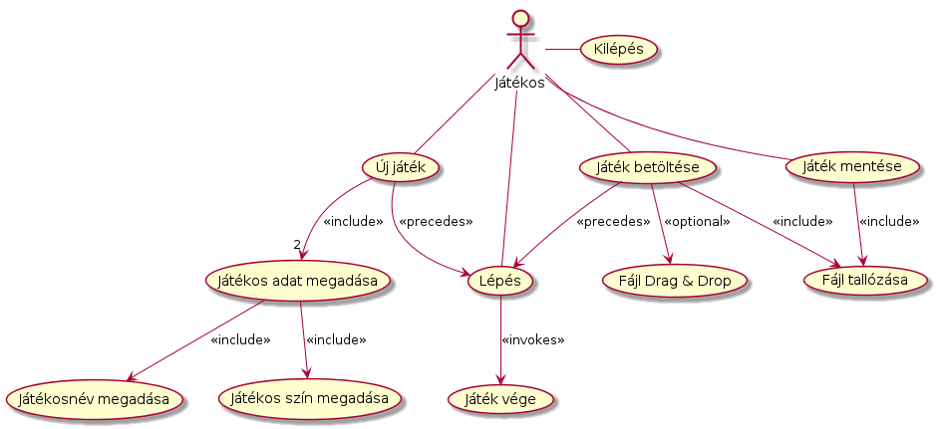A felhasználói esetek az 1. ábrán láthatóak

1. ábra

# Tervezés

## Programszerkezet

A programot háromrétegű architektúrában valósíjuk meg. A megjelenítés a **View**, a modell a **Model**, míg a perzisztencia a **Persistence** névtérben helyezkedik el. A program csomagszerkezete a 2. ábrán látható.

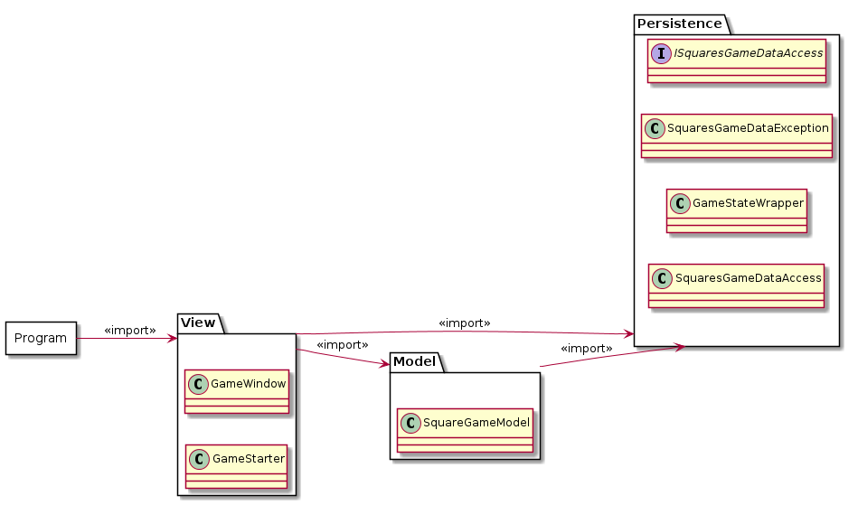

2. ábra

## Perzisztencia

* Az adatkezelés feladata a játékállapot tárolása, valamint ennek a mentése, és az ebből való betöltés.
* A **GameStateWrapper** nevű osztály egy játékállapotot csomagoló osztály, amelyből a teljes játékállapot előállítható. Ez az alábbi adattagokat tartalmazza:
* **PlayerOne** – Az első játékost leíró adattag, ez tárol további 3 mezőt (PlayerName, PlayerColor, Points) – (Játékosnév, Játékos szín, Pontok)
* **PlayerTwo** – A második játékost leíró adattag hasonlóan az előzőhöz
* **ActivePlayer** – Az aktív játékosra mutató referencia (egyike a PlayerOne-nak és a PlayerTwo-nak)
* **Lines** – A behúzott vonalak végpontjait tároló lista
* **Rectangles** – A kialakult négyzetek bal felső és jobb alsó végpontjait tároló lista
* **RegisteredRectCount** – A kialakult négyzetek száma (összpontszám)
* **FieldSize** – A tábla mérete
* A hosszútávú adattárolás lehetőségeit az **ISquaresGameDataAccess** interfész adja meg, amely lehetőséget ad a játékállapot betöltésére (*LoadAsync*), valamint mentésére (*SaveAsync*). A műveleteket hatékonysági okokból aszinkron módon valósítjuk meg.
* Azinterfészt szöveges fájl alapú adatkezelésre a **SquaresGameDataAccess** osztály valósítja meg. A fájlkezelés során fellépő hibákat a **SquaresGameDataException** kivétel jelzi.
* A program az adatokat szöveges fájlként tudja eltárolni. Ezeket az adatokat a programban bármikor be lehet tölteni, illetve ki lehet menteni az aktuális állást.
* A fájl:
  + 1-2. sora megadja a két játékos adatait (**Játékosnév**, **Játékos szín** ARGB kódja, **pontszám**)
  + 3. sora megadja az **aktív játékos indexét**, és a **táblaméretet**
  + 4. sora megadja a **behúzott vonalak számát** (N)
  + A következő N sor egy-egy **behúzott vonal adatait tartalmazza** (2 pont sor és oszlop indexeit, valamint egy játékosindexet, ami jelzi melyik játékos húzta be)
  + Az ezt követő sor a **kialakult négyzetek számát** jelöli (M)
  + A következő M sor egy-egy négyzet bal felső és jobb alsó csúcspontjának sor és oszlop indexeit, valamint egy játékosindexet, ami jelzi melyik játékos húzta be az utolsó vonalat.

## Modell

* A modell lényegi részét a **SquaresGameModel** osztály valósítja meg, amely kezeli a játék belső állapotát (Játékosok pontszámai, játék vége, behúzott vonalak, behúzott négyzetek).
* Lehetőséget ad a játék újraindítására (**Restart**) az előző beálltásokkal, játékállapot mentésére és betöltésére
* A fő játékmetódus a (**AddNewLine**) amely a játéktér 2 pontját regisztrálja behúzott vonalként, amennyiben ezek megfelelőek
* Az **UpdateUI** esemény kiváltódik amennyiben van újonnan regisztált vonal, ez jelzi a nézet felé, hogy a táblát újra kell rajzolni az új állapottal
* Az **EndGame** esemény kiváltódik amennyiben az összes lehetséges vonal be lett húzva, átadva a győztes játékosra mutató referenciát, vagy null-t, ha döntetlen.

## Nézet

* A nézetet a **GameWindow** és a **GameStarter** osztályok biztosítják, a GameWindow tárolja a modell egy példányát, valamint az adatelérés egy konkrét példányát. A GameStarter csupán egy segédosztály, ami egy modell objektum példányosítását segíti a játékbeállítások felhasználótól való bekérésével.
* A játéktábla egy panel felületére van rajzolva (**canvas**) , amelynek rajzoló eseménye van lekezelve egy **DrawGameField** nevű metódussal, amely a modell példányosításakor van hozzárendelve
* A kirajzolni kívánt pontok egy **dönts** nevű **Dot**[] típusú tömbben vannak eltárolva, ez segít azonosítani egy pontot a sor és oszlop indexével, illetve a képernyőn a középpontjának x és y koordinátájával
* A játék **UpdateUI** eseményét a nézet egy megegyező nevű **UpdateUI** metódusa kezeli le, ez újra rajzolja a panelt és frissíti a pontszámokat megjelenítő címkéket.
* A játék **PlayerWon** eseményét a nézet egy megegyező nevű **PlayerWon** metódusa kezeli le, ez egy dialógus ablakot nyit, amely tartalmazza a győztest, ha van, illetve a döntetlent, ha nincs.
* A nézet további eseménykezelői csak az egérgomb eseményeket kezelik le, ezek működései a metódusnevekből egyértelműen megérthetők.

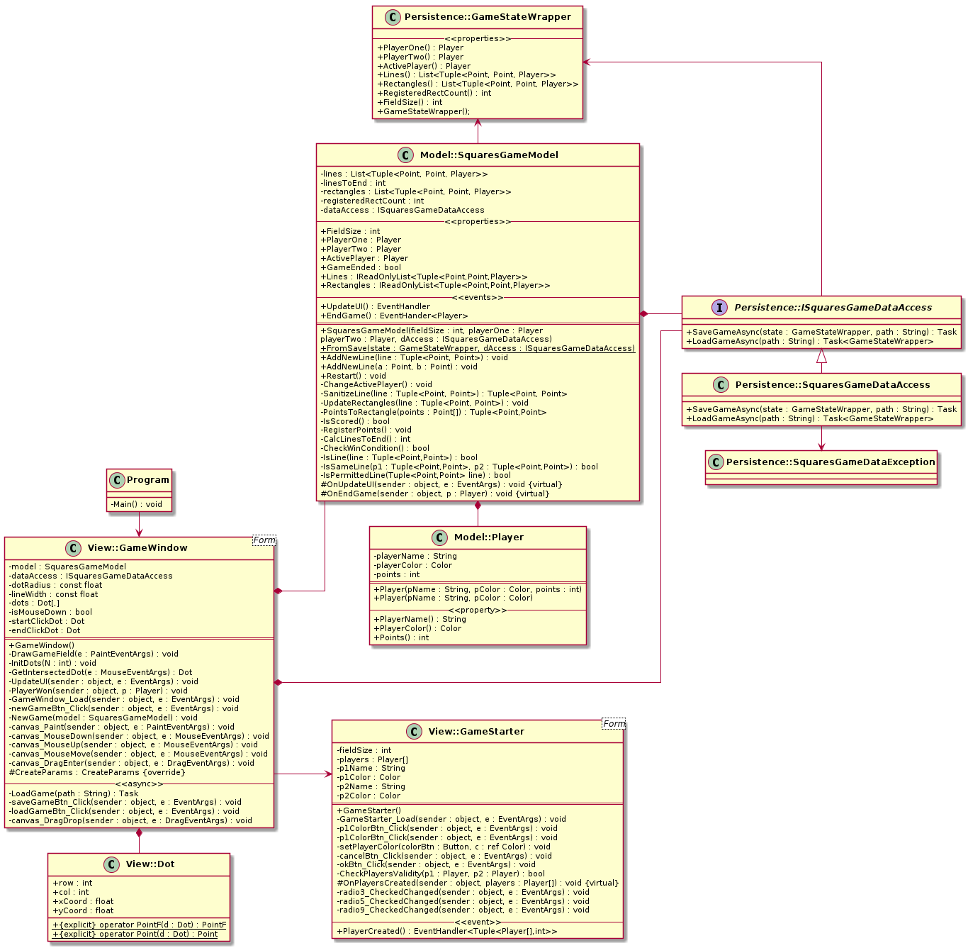

3. ábra Az alkalmazás osztálydiagramja

# Tesztelés

* A modell funkcionalitása egységtesztek segítségével lett ellenőrizve a   
  **SquaresGameTest** osztályban
* Az alábbi tesztesetek kerültek megvalósításra